
Возраст 9-13 лет
14
Год обучения первый

Цикл 3 Патриархи

Урок № 16

Тема:

Цель: Рассказать детям об одном из Божьих посещений Авраама.
Библейский источник: Бытие 18 глава
Библейская история: Посещение Авраама при дубраве Мамре.

Золотой стих: Когда взираю я на небеса Твои, - дело Твоих
перстов, на луну и звезды, которые Ты поставил,
то что есть человек, что Ты помнишь его,
и сын человеческий, что ты посещаешь его?» Псалом 8 стихи 4-5
Практическая цель: Побудить детей быть всегда в общении с Господом.

Ход урока

Приветствие
Молитва

Пение
Опрос домашнего задания
Повторение темы
Подготовить 3 коробки разные по величине. Первую большую коробку оформить очень красиво, вторую – среднее оформление, третья коробка - оформление простое.
В каждую коробку положить: 1 коробка – 11 вопросов
2 коробка – 6 вопросов и 6 конфет.
3 коробка – 3 вопроса и конфеты по количеству детей в группе.
Детям предлагается выбрать любую коробку, затем вскрыть её и ответить на вопросы. В конце опроса сделать вывод.
Вопросы:
- Между какими городами расположили свои шатры Авраам и Лот? (Между Вефилем и Гаем)
- Почему Авраам был встревожен известием о ссорах между его пастухами и пастухами Лота? (Потому что эти ссоры могли привести к ссоре между им и Лотом)
- Какое решение принимает Авраам? (Авраам предлагает Лоту выбрать землю для поселения)
- Почему это решение можно назвать мудрым? (Потому что оно сохранило мир между Авраамом и Лотом)
- Что сделал Лот после того, как дядя предложил ему сделать выбор? (Он выбрал себе лучшую землю, всю окрестность Иорданскую)
- В чём Лот был не прав? ( Он должен был помолиться и предоставить выбор дяде)
- Был ли Авраам опечален тем, что Лот выбрал самые хорошие земли? (Нет, потому что Авраам не был привязан к земному, для него мир, согласие были дороже)
- Что сказано в Библии о соседях Лота? ( Бытие 13:13)
9. Что нужно делать, когда в твоей жизни назревает ссора? ( Молиться, просить у Бога мудрости, чтобы ссора не произошла. Не быть привязанным к земному)
15
Учитель предлагает ситуации, дети рассуждают, где было принято «мудрое решение», а где нет.
Конфликтные ситуации:
- Алеше купили новый велосипед, а его младший брат просит прокатиться. Но Алеша говорит ему: «Не дам я тебе велосипед, вдруг ты его поломаешь». (Неправильное решение)
2) Света пришла домой в слезах. Мама спросила, в чем дело. Девочка рассказала, что в школе некоторые из одноклассников обзывают её и придумывают разные обидные клички.
- Ну, а как ты себя вела?– спросила мама.
- Я с большим трудом сдержалась, чтобы не обозвать их в ответ и чтобы не подраться, - призналась Света.
- Молодец, доченька! Конечно, сдерживать себя нелегко, но это правильно. Давай расскажем обо всём нашему Господу.
Мама с дочерью помолились и попросили Бога, чтобы Он дал Свете сил все перенести и не обижаться. (Правильное решение)
3) На тарелочке было два пирожных, как раз для сестер Оли и Наташи. Мама позвала девочек и предложила им выбрать. Оля сразу заметила, что одно пирожное побольше и, подбежав к столу, взяла его. Наташа спокойно стояла в стороне, а потом взяла то, которое осталось. Мама спросила Наташу, почему она не выбрала первая, ведь она была старшей и имела право взять первой. Наташа сказала: «Мне не хотелось, чтобы произошла ссора, я довольна тем, что есть». (Правильное решение)
4) У Анечки было две шоколадки: одна целая, а другая поломанная. Одну из них ей нужно было отдать, и теперь перед ней был выбор. Она вспомнила место из Библии, где говорилось, что, как хотите, чтобы с вами поступали люди, так и вы с ними поступайте, и отдала целую шоколадку. На сердце Анечки стало легко и радостно. (Правильное решение).
Повторение золотого стиха: Псалом 110:10
Устный опрос: каждый ученик рассказывает золотой стих.
Проверка практического задания Проверяется заполнение рабочего листа в тетради.
Оценочная система
Условия оценки описаны в 15-м уроке – раскрашивание лучей солнца.

Пение
Вступление. В Ветхом Завете описано много примеров, когда Бог посещал людей. И все эти посещения были необычными. Сегодня мы узнаем о том, как Бог посетил Своего верного слугу Авраама.
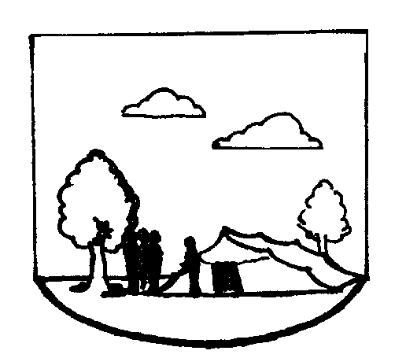
Тема урока:

Приложение № 1

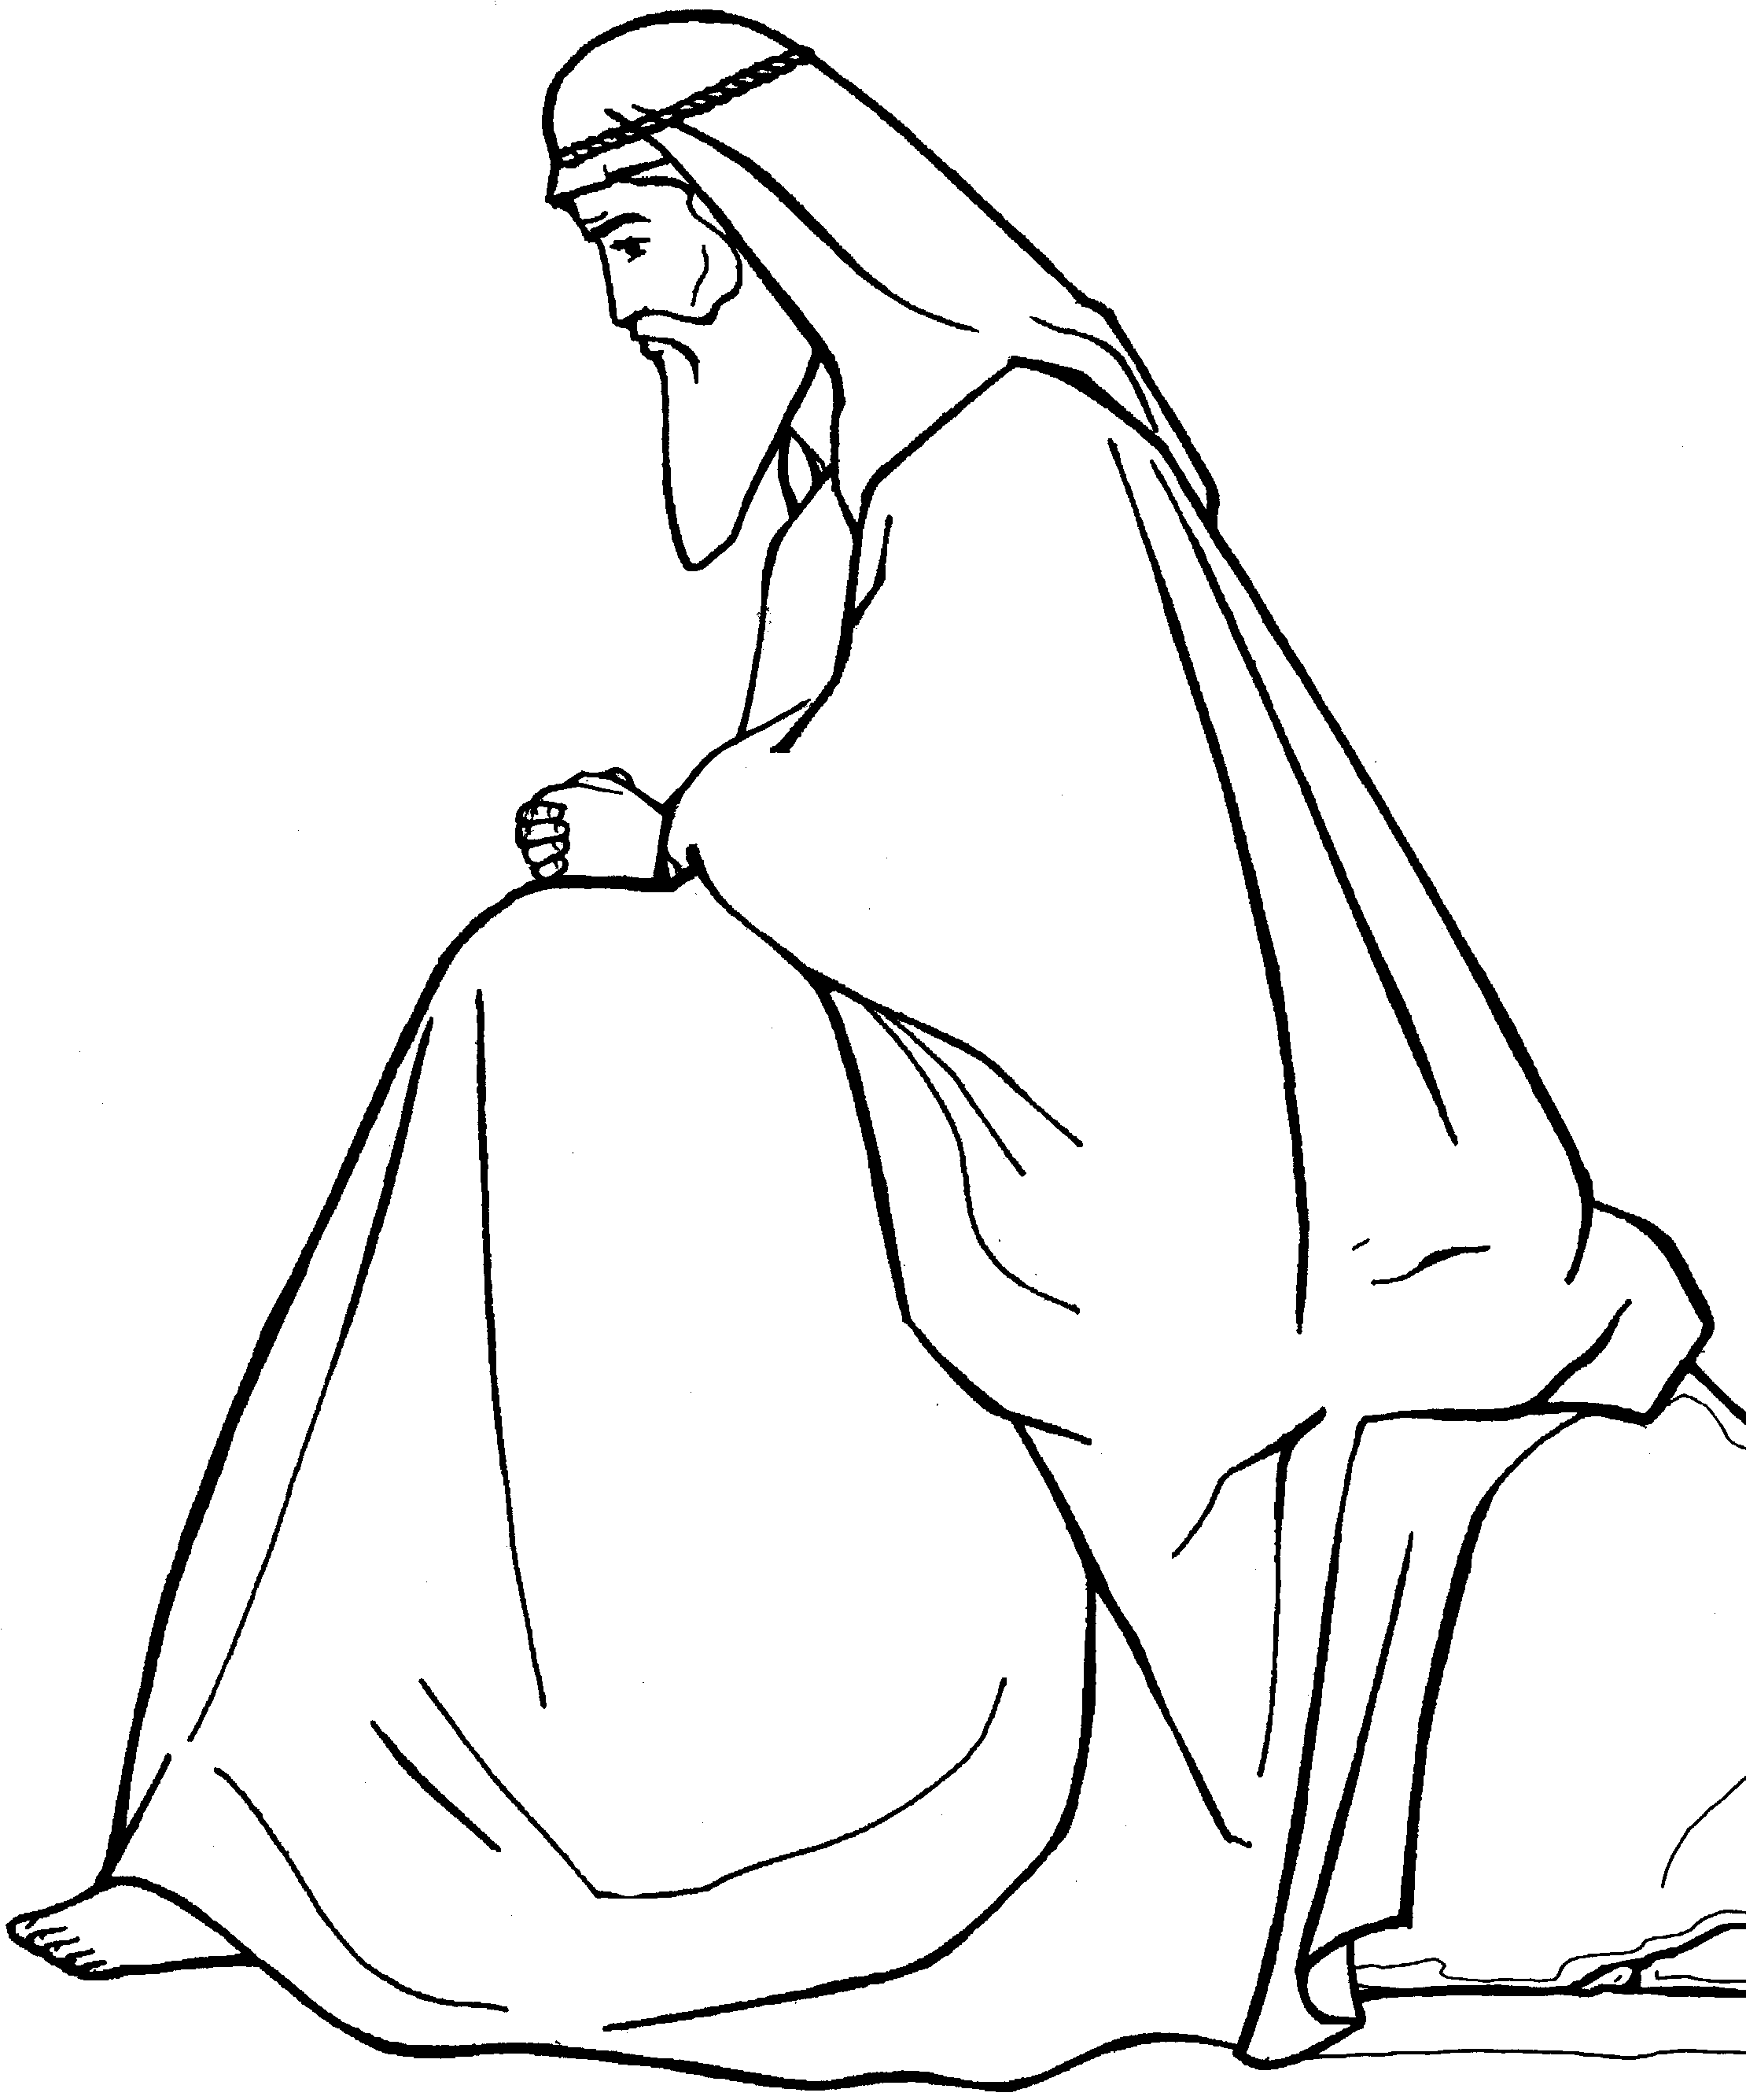
Был жаркий день. Солнце стояло высоко в зените. И только у дубравы Мамре легкий ветерок шевелил листву. Приложение № 2, 3 (Оформление на П. «Диск». Каркас шатра сделать из проволоки и обтянуть материалом. Можно поставить просто объёмно картинку шатра. Приложение № 3 Деревья сделать с подставками. Фигуру Авраама поставить у входа в шатёр) В её тени был раскинут шатер. Невдалеке на возвышении стоял жертвенник Господу Бытие 13:18. У входа в шатер сидел Авраам и размышлял о Божьих путях в его жизни. Прил. № 4. Когда-то Бог повелел ему идти в эту обетованную землю и пообещал, что он будет отцом множества народов, так что его потомков невозможно будет сосчитать, как невозможно сосчитать песок морской или звезды небесные. Авраам хорошо помнил тот момент, когда Бог изменил его имя: теперь его имя было не Аврам, а Авраам, что означает отец множества народа. Бытие 17:5. А также изменил имя его жены, назвав её Саррою. Бытие 17:15.
И вот теперь уже двадцать четыре года Авраам кочует по земле Ханаанской, по земле обетованной. За эти годы Бог еще четыре раза посещал Авраама и напоминал ему о Своем обетовании. Бытие 12: 6-7; 13:14-16; 15:4-6; 17:19.
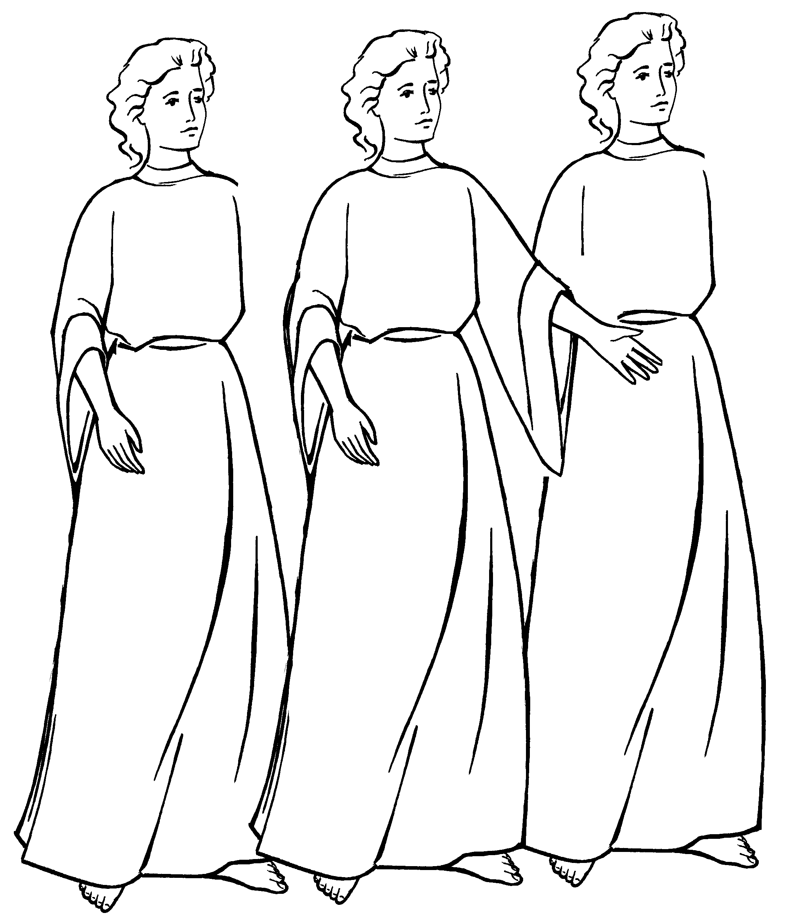
Но проходили годы, Авраам и Сарра старели, а Божье обетование о сыне не исполнялось. И эти обстоятельства часто приводили его к размышлению.
Вдруг Авраам поднял глаза (Прил. № 5) и увидел трех мужей, направляющихся прямо к нему. Он побежал навстречу, поклонился им до земли и сказал: «Владыка! Если я обрел благоволение пред очами Твоими, не пройди мимо раба Твоего». Бытие 18:3. И предложил им остановиться у него, на что они согласились. Тогда Авраам велел принести воды, чтобы омыть им ноги, а сам поспешил к Сарре в шатер и попросил её поскорее замесить тесто из лучшей муки и испечь хлеб. Затем Авраам быстро побежал в стадо, взял откормленного теленка и отдал его молодому слуге, чтобы тот поспешил приготовить еду. Когда всё было готово, Авраам взял масла, молока, приготовленного теленка, пресного свежеиспеченного хлеба и поставил перед необычными гостями. (Оформить наглядно вид накрытого стола) И пока они ели, Авраам стоял возле них под деревом, чтобы служить им, оказывая внимание и почтение.
Здесь мы видим пример гостеприимства Авраама.
А как ты принимаешь гостей? Если тебе нравится человек, то ты рад ему и встречаешь его приветливо, приглашая в свой дом. А если тебе человек не нравится, то как ты встретишь его? Тебе, наверное, будет трудно оказать гостеприимство? Но Бог желает, чтобы ты всегда был приветливым, поэтому проси Его, чтобы Он научил тебя быть вежливым и внимательным ко всем людям.
Стоя под деревом, Авраам ожидал, что же скажут ему эти благоговейные мужи? После того, как гости покушали, они спросили: «Где Сарра, жена твоя?» Авраам ответил, что она в шатре. Тогда один из них сказал: «Я опять буду у тебя в это же время, и будет сын у Сарры, жены твоей» Бытие 18:9-10 Авраам понял, что это Господь посетил его.
Бог посещает людей с определенной целью: что-то возвестить, о чем-то предупредить, открыть какую-либо тайну и др.
Во время этого посещения Бог возвестил Аврааму, что у него родится ровно через год в это же самое время долгожданный ребенок, сын Божьего обетования и наследник всего, что принадлежит Аврааму.
А как ты думаешь, сегодня Господь посещает любящих Его людей? (Ответы детей) А посещает ли тебя Господь лично и говорит ли он тебе что-то? Псалмопевец говорит: «Вспомни о мне Господи… ; посети меня спасением Твоим». Псалом 105:4.
В наше время Господь тоже посещает людей, но в основном Он это делает через Своё Слово, которое Сам оставил для людей здесь на земле. Это Библия, и её ты можешь читать каждый день. В ней Господь открывает Свою волю и для тебя. И первое, что Он желает, это то, чтобы ты покаялся в своих грехах и примирился с Ним, потому что твои грехи разделяет тебя с Богом. Когда Господь видит искреннее раскаяние в грехах, Он даёт прощение и спасение. Это как раз время Божьего посещения, но после этого Господь не оставляет человека, а Духом Святым поселяется в его сердце. И только тогда посредством Духа Святого ты сможешь иметь постоянное общение с Богом и в молитве, и в изучении Его Слова, и в своей повседневной жизни. Например, даже находясь в школе, ты можешь в молитве обращаться к Богу со своими переживаниями: о больной маме, о предстоящих экзаменах, а также ты можешь благодарить Его за помощь. Искреннее общение с Богом всегда приносит человеку утешение и радость.
16
17
Авраам обрадовался, когда услышал слова Господа о сыне. Сарра же стояла позади необычного вестника у входа в шатер и всё слышала. Но эти слова не принесли ей радость, потому что они показались ей настолько невозможными, что Сарра засмеялась в душе: «Мне ли, … иметь это утешение?» Бытие 18:12. И сказал Господь Аврааму: «Отчего это рассмеялась Сарра, сказав: неужели я действительно могу родить, когда я состарилась? Есть ли что трудное для Господа? В назначенный срок буду Я у тебя в следующем году, и у Сарры будет сын». Бытие 18:13-14 Сарра очень испугалась слов Господа и поэтому не призналась, а сказала: «Я не смеялась». Она обманула, но можно ли обмануть Бога, для Которого нет ничего тайного или сокрытого?
Друг, когда ты думаешь о чем-то грязном, непристойном, ты можешь скрыть это от людей, но Бог всё видит. Или когда ты делаешь что-то плохое, осознаешь ли ты, что это всё знает Бог? Часто люди не стыдятся делать плохое. Но когда все это открывается, тогда они отказываются от своих поступков, потому что не имеют силы признать свои плохие поступки, мысли или слова. Обманным путем люди хотят показать себя чище, лучше. Но как бы они ни старались приукрасить себя друг перед другом, перед Богом они такие, какие есть на самом деле. Например: если ты говоришь о ком-то плохо, а потом, когда этот человек обличил тебя, ты начинаешь отказываться от своих слов, значит ты хочешь выглядеть в глазах того человека хорошим. На самом же деле ты обманываешь его, и к одному греху ты добавляешь другой. Ты забываешь, что всё это видит Бог. Нужно иметь мужество, чтобы признать свой грех, попросить прощение у человека, о котором говорил плохое. И у Бога проси прощения, Он всё видит и знает.
Насколько было бы лучше, если бы Сарра созналась в том, что она рассмеялась. Но она испугалась оттого, что кто-то знает её мысли, и не призналась. А Господь открыл её обман пред всеми, сказав ей: «Нет, ты рассмеялась». Бытие 18:15
После этих слов Господь встал и с двумя Ангелами направился к Содому. И Авраам пошел с Ними. (Пособие «Диск» перевернуть на другую сторону)
У Бога была еще одна цель посещения, и её Он открыл Аврааму. Господь направился к городам Содом и Гоморра. Бог считал Авраама Своим другом и поэтому открыл ему, по какой причине Он направился к этим городам. В это время Ангелы повернулись и пошли в сторону Содома, а Господь говорил с Авраамом о Своем намерении наказать людей этих городов за их злодеяния.
Авраам внимательно выслушал слова Господа, и его сердце наполнилось состраданием к тем праведникам, которые могли жить в этих городах. К тому же в Содоме жил его племянник Лот. Поэтому Авраам стал ходатайствовать за них перед Богом. В смирении он спросил у Господа:
- Неужели Ты вместе с грешниками погубишь и праведников? Может быть в этом городе найдется пятьдесят человек праведников? Разве Ты уничтожишь это место и не пощадишь его ради пятидесяти праведников? Не может быть, чтобы Ты погубил праведного с нечестивым! Судья всей земли поступит ли несправедливо?
Господь сказал Аврааму, что не уничтожит этого места, если там найдет пятьдесят праведников. Прил. № 6
50
45
40
30
20
10
Тогда Авраам стал просить Бога о сорока пяти, о сорока, о тридцати, о двадцати праведниках. И Бог отвечал ему, что не истребит, если найдёт там столько праведников.
Авраам не пытался «уговорить» Бога поступить против Своей воли, но искренне в глубоком благоговении молился Ему:
- Да не прогневается Владыка, что я скажу еще раз: может быть там найдется десять?
И услышал ответ: «Не истреблю ради десяти». И пошел Господь, перестав говорить с Авраамом.
Разговор с Богом дал Аврааму надежду, что Господь не погубит праведника вместе с грешниками.
Друг, хотя вокруг тебя столько грешных людей и беззаконие умножается, но если ты хранишь себя в чистоте, тогда Бог не погубит тебя вместе с этим развращенным миром. Но если ты, живя среди грешных людей, думаешь: «Стоит ли отказываться от развлечений, когда вокруг столько людей, с кем можно весело провести время, ведь все так живут и ничего страшного?» Помни, что однажды наступит для них день, когда Бог совершит Свой суд. Берегись, чтобы тебе не погибнуть вместе с грешниками.
Друг, если Господь посетил тебя и теперь Он живёт в твоём сердце, благодари Его за это и стремись жить так, чтобы не огорчать Господа, но исполнить волю Его, которая открыта в Библии. Поэтому читай и изучай её, чтобы в точности исполнить волю Господа нашего Иисуса Христа.
Друг, если в твоём сердце не живёт ещё Христос, то это не значит, что Он не посещал тебя. Наоборот, это говорит о том, что ты не узнал времени, когда Господь стучал в твоё сердце или ты просто не захотел принять Его. Иисус говорит: «Се, стою у двери и стучу: если кто услышит голос Мой и отворит дверь, войду к нему, и буду вечерять с ним, и он со Мною». Откровение 3:20. Слышишь, что говорит Христос? Он стоит у двери твоего сердца, стучит и ждёт. Почему Он так поступает? Потому что Он любит тебя и хочет, чтобы ты мог вечно радоваться с Ним на небесах. Поэтому не будь равнодушным к Его посещению, но спеши открыть двери своего сердца, чтобы Иисус вошёл в него и стал твоим Господом навсегда. Спеши, пока ещё Иисус Христос призывает. (Молитва)

Разучивание золотого стиха Приложение № 7
Псалмопевец, рассматривая величие Бога в Его творении и человека, живущего на земле, невольно восклицает:
Когда взираю я на небеса Твои, - дело Твоих перстов,
на луну и звезды, которые Ты поставил, то что есть человек, что Ты помнишь его, и сын человеческий, что Ты посещаешь его? Псалом 8 ст. 4 -5
Давид как бы задаёт Богу вопрос: почему Он посещает человека? Ответ на этот вопрос звучит со страниц всей Библии: «Бог есть любовь». 1 Иоанна 4:8 Божьей любви достаточно, чтобы посетить каждого человека и предложить жизнь вечную. Этого достигнуть может только великая любовь вечного Бога. Друг, ответить на Его любовь – любовью.

Разучивание песни «С Христом мне хорошо…» Приложение «Песни» № 15
Домашнее задание
1. 14. 9 -12.
Домашнее задание
1. 16. 9 -12.

Выучить золотой стих. Псалом 8 стихи 4-5
Читать: Бытие 18 глава
3. Заполнить рабочий лист тетради
Заключительная молитва
- На этом наш урок закончен, с Господом!

18

